Министерство образования Красноярского края
краевое государственное бюджетное
профессиональное образовательное учреждение

«Красноярский аграрный техникум»
Чемпионат «Молодые профессионалы» АГРОSkills

18-19 апреля 2018 года

Делай мир лучше силой своего мастерства
Конкурсные площадки:

 | КОМПЕТЕНЦИЯ | Независимые эксперты | Главный Эксперт | Кол-во участников | Номер аудитории
1 | Агрономия | Директор СПК «Солонцы» Углов Владимир Демьянович | Яворская И.В. | 10 | 3-02, 4-01
2 | Зоотехния | Главный зоотехник СПК «Солонцы» Макарова Юлия Викторовна | Садыко С.Г. | 7 | 3-06,4-04
3 | ТОРА | Главный инженер ООО «Орион-Моторс» Яковлев Андрей Александрович | Олейников А.В. | 5 | Гараж, бокс 3
4 | Страховое дело | Директор Красноярского филиала ООО «Национальная страховая группа Росэнерго» Исакова Валентина Романовна | Александрова О.А. | 8 | 1-04
5 | Оценка недвижимости | Генеральный директор «Экспертное кадастровое агентство» Сытник Василий Романович | Малькова А.П. | 6 | 2-02
6 | Геодезия | - | Волчкова Е.И. | 6 | Ул. Толстого
7 | Кинология | Руководитель левобережного филиала Региональной общественной организации Служебно-спортивного собаководства  Ольга Викторовна Марунина | Шлома Е.К. | 4 | 3-05

ПРОГРАММА
1 ДЕНЬ
Чемпионат «Молодые профессионалы» АГРОSkills
18 апреля 2018 года

9.00 – 9.30 Актовый зал
Открытие Чемпионата «Молодые профессионалы» АГРОSkills.
9.30 – 12.00
Работа площадок – выполнение конкурсных заданий Чемпионата
«Молодые профессионалы» АГРОSkills

12.00-12.30 Столовая
Обед
12.30 – 16.00
Продолжение работы площадок – выполнение конкурсных заданий Чемпионата «Молодые профессионалы» АГРОSkills
16.00 кабинет 2-08
Работа главных экспертов. Сдача итоговых протоколов

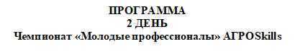
ДЕЛОВАЯ ЧАСТЬ. 2 ДЕНЬ
Темы докладов конференции «Промышленность и сельское хозяйство Красноярья: проблемы и решения глазами молодых. Первые шаги в науку»

№ п/п | Ф. И.О. | Группа | Тема исследования | Руководитель
1. | Демченко Анастасия | С-1-10 | Будущее страхования | Бабичук Тамара Ильинична
2. | Брагин Евгений Анатольевич | И-1-13 | Проект благоустройства «Молодежная аллея» по адресу ул. Толстого д.70 | Волчкова Елена Ивановна
3. | Борхов Артем Михайлович | Т-2-4 | Разработка дополненной реальности | Демкина Кристина Викторовна
4. | Кучеренко Максим | И-1-13 | Бережливое производство | Горбова Тамара Владимировна
5. | Скрипкина Кристина | филиал | Блюда русской национальной кухни | Дмитриенко Елена Михайловна
6. | Чичкан Алина Алексеевна | И-1-12 | Молодежные субкультуры | Горбова Тамара Владимировна
7. | Елисеева Елизавета Дмитриевна | З-2-3 | Влияние жировой и жиролизиновой добавки в рационах свиней, на убойные качества туш | Карпова Ирина Константиновна  зам.ген.директора по ОПХ ЗАО «КрасПТМ»
8. | Горбачева Алиса Сергеевна | Магистр 1 курс  КГАУ | Изменчивость элементов продуктивности яровой пшеницы в результате интенсификации агротехники | Келер Виктория Викторовна к.с/х.н., доцент  КГАУ спец. «Агрономия»
9. | Шайхутдинова Анна | З-2-3 | Организация, внедрение и производство комбикормовых заводов для малых предприятий агропромышленного комплекса Красноярского края на примере ЗАО «КрасПТМ» | Карпова Ирина Константиновна  зам.ген.директора по ОПХ ЗАО «КрасПТМ»
19 апреля 2018 года
9.00 – 11.20 кабинет 2-01
Семинар «Делай мир лучше силой своего мастерства»
Модератор - Демкина Кристина Викторовна

Конференция «Промышленность и сельское хозяйство Красноярья: проблемы и решения глазами молодых. Первые шаги в науку»
Модератор - ст. методист Бабичук Тамара Ильинична

Всего заявленных выступлений – 9
Время каждого выступления – 10 минут (до 7 минут доклад и до 3 минут вопросы).

11.30-12.00 Семинар «Делай мир лучше силой своего мастерства»
Модератор - Демкина Кристина Викторовна

12.00 -12.30
Обед

12.30-13.30 Актовый зал
Деловая часть «Развитие региона как фактор привлечения и устойчивого формирования кадрового потенциала»
Спикер - зам. директора Тимофеева Татьяна Михайловна

13.30-14.50 Подведение итогов
Награждение победителей

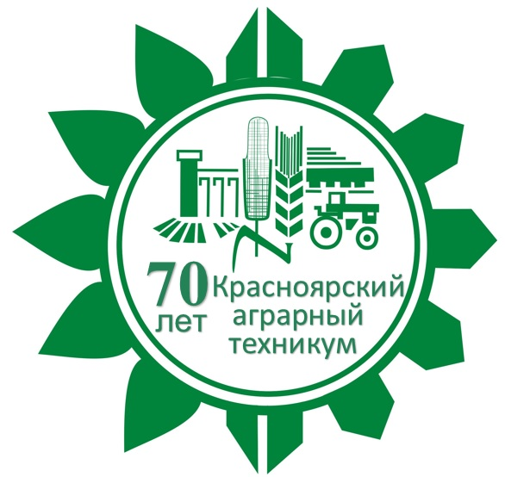
Наш адрес: 660028, г. Красноярск,
ул. Толстого, 69
Для справок: (391) 244-40-29, 290-30-97
E-mail: kat69@mail.ru,
em_timofeewa@mail.ru– заместитель директора по УР
Татьяна Михайловна Тимофеева.
t_b2006@mail.ru – ст. методист Тамара Ильинична Бабичук;
tonkih16@mail.ru – методист Андрей Александрович Тонких;
kolbasusa@mail.ru – Организатор WSR Демкина Кристина Викторовна;

Кулипанова Анастасия Владимировна – информационное сопровождение;
Горбова Тамара Владимировна – музыкальное сопровождение;
Волонтеры - МЦ «Студенчество»;
Воронцов Александр Александрович – техническое сопровождение.

